

《软件工程综合实践》课程设计报告

系统设计说明书

项目名称： 在线自习室预约平台

班 级： 软工22_1班

组 长： 尹冰清

组 员：魏朝、牟雪梅、于孟雨、肖展翔、

孙红霞、张馨心、郝秀功

目录

第1章 导言 4

1.1 目的 4

1.2 范围 4

1.3 术语定义 4

1.4 引用标准 4

1.5 参考资料 4

1.6 版本更新信息 5

第2章 项目背景 5

第3章 总体设计 6

3.1 系统体系结构 6

3.2 系统功能结构 7

3.2.1 预约子系统模块结构子图 8

3.2.2 管理子系统模块结构子图 8

3.2.3 模块与用例的对应关系 9

第4章 数据库设计 10

第5章 详细设计 14

5.1 预约子系统 14

5.1.1预约座位顺序图 14

5.1.2 签到打卡顺序图 15

5.1.3取消预约顺序图 16

5.1.4 提交反馈顺序图 17

5.1.5 查看反馈进度顺序图 18

5.1.6 查看预约记录顺序图 18

5.1.7 查看学习统计顺序图 19

5.1.8查看违规记录顺序图 19

5.2 管理子系统 20

5.2.1设置预约规则顺序图 20

5.2.2管理自习室信息顺序图 21

5.2.3处理反馈顺序图 22

5.2.4标记违规顺序图 23

5.2.5 发布通知顺序图 24

第6章 状态图 25

6.1预约记录状态图 25

6.2座位状态图 25

第7章 类设计 27

7.1 预约子系统 27

7.1.1 座位预约类设计 27

7.1.2 签到打卡类设计 28

7.1.3 取消预约类设计 28

7.1.4 反馈提交类设计 29

7.1.5 反馈进度查看类设计 30

7.1.6预约记录查看类设计 31

7.1.7 学习统计查看类设计 32

7.1.8违规记录查看类设计 33

7.2 管理子系统 34

7.2.1 管理员反馈处理类设计 34

7.2.2管理员标记违规类设计 35

7.2.3管理员发布通知类设计 36

第1章 导言

1.1 目的

本文档的目的是描述在线自习室预约平台的系统设计，主要内容包括：

1）系统背景

2）系统体系结构设计

3）系统功能结构设计

4）数据库设计

5）系统详细设计

6）类设计

本文档的主要读者包括：

1）设计人员

2）编码人员

3）项目管理人员

4）测试人员

1.2 范围

本文档描述了目标系统的设计模型，解决系统"怎么做"的问题，定义了系统的体系结构，系统各个模块及其调用关系，每个类的属性和操作，详细定义了数据库中的表结构。

1.3 术语定义

无

1.4 引用标准

[1] 河北经贸大学普通本科生毕业论文写作规范(2023版)

[2] GB-T8567-2006 计算机软件文档编制规范

1.5 参考资料

[1]王钰、范国婷、钱檀盛、吴瑞.高效自习室选座app的设计与实现. 阜阳师范大学,2023

[2]李婧婉.XL共享自习室营销策略优化研究.上海外国语大学,2016

[3] 在线自习室预约平台项目定义文档

[4] 在线自习室预约平台需求规格说明书

1.6 版本更新信息

本文档的更新记录如表1.1所示

表1.1 版本更新记录

|  |  |  |  |  |
| --- | --- | --- | --- | --- |
| 修改编号 | 修改日期 | 修改后版本 | 修改位置 | 修改内容概述 |
| 001 | 2025-09-25 | 1.0.0 | 全部 | 初始版本 |
| 002 | 2025-09-30 | 2.0.0 | 类设计 | 2.0版本 |
| 003 | 2025-10-02 | 3.0.0 | 顺序图和格式 | 3.0版本 |

第2章 项目背景

在高校人才培养过程中，自习空间是支撑学生自主学习、提升学业水平的重要教学配套资源。当前，随着考研、考证、学科竞赛等自主学习需求的不断增加，高校自习资源供需矛盾日益突出：高峰时段（如期末复习期、考研冲刺期）热门自习区域座位缺口显著，部分学校甚至出现"凌晨排队占座""座位被长期闲置占用"的情况；而非高峰时段，部分自习室又存在大量空置座位，资源利用率失衡。

同时，现有自习资源管理模式存在明显不足：一方面，资源信息不透明，学生需实地走访多个区域才能确认座位情况，浪费时间成本；另一方面，预约方式传统，多依赖人工登记、线下表格记录，不仅增加管理人员工作量，还易出现预约冲突、代预约等问题。此外，学生对自习空间的需求逐渐多元化，但现有管理模式无法满足差异化需求。

因此，开发一个在线自习室预约平台，实现资源的线上可视化管理与实时状态更新，支持学生便捷预约、取消、签到等操作，并提供管理员端全面管理功能，是十分必要且迫切的。

第3章 总体设计

3.1 系统体系结构

本系统采用前后端分离的微服务架构，整体网络拓扑结构如图3-1所示。

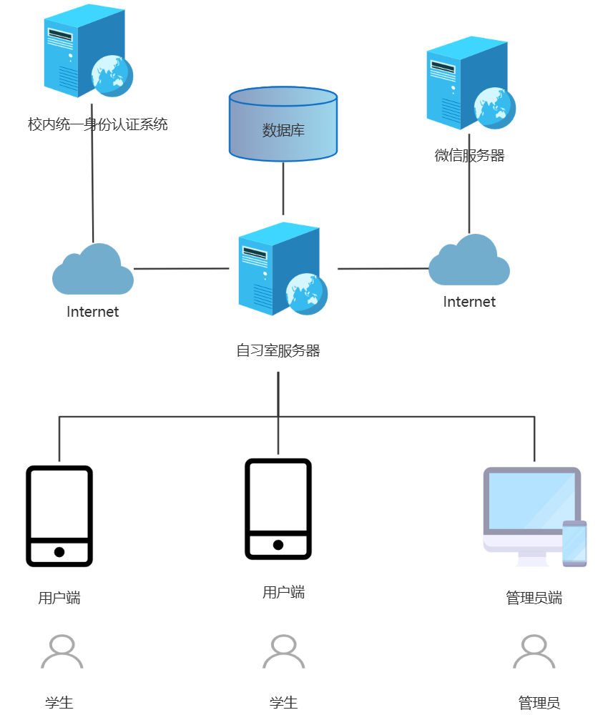

图3-1 系统网络拓扑结构

系统的具体分层架构如图3-2所示，分为表示层、应用层、能力层、网关层和数据层。

**表示层**：与用户交互，为微信小程序（学生端）。

**应用层**：处理核心业务逻辑，采用Express微服务架构。

**能力层**：提供认证、安全、数据治理等技术支持。

**网关层**：使用Nginx进行请求转发和负载均衡。

**数据层**：使用MongoDB存储结构化数据。

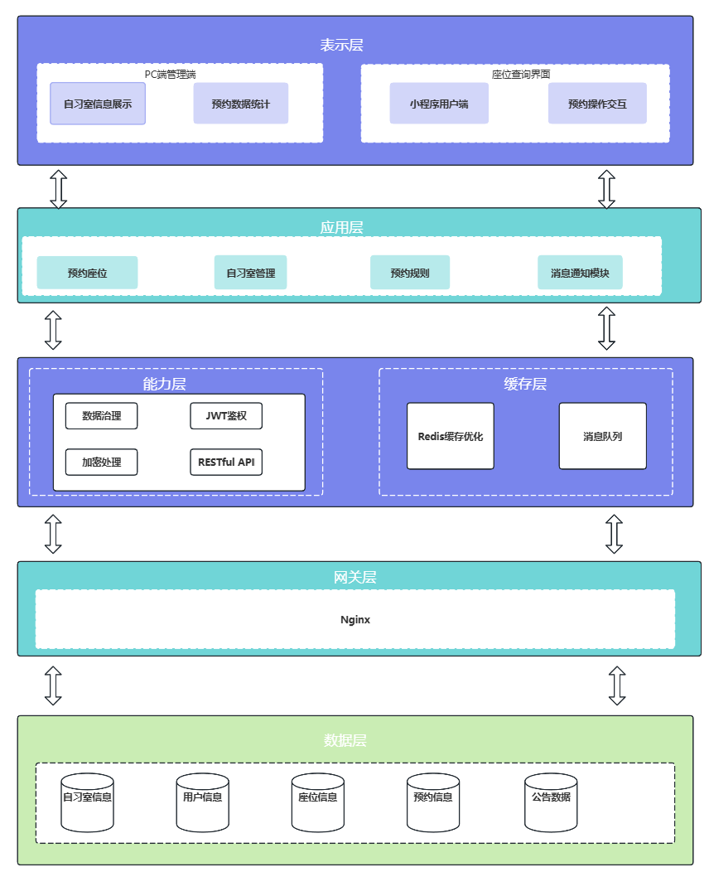图3-2 系统的分层架构

3.2 系统功能结构

根据系统功能分析，在线自习室预约平台可分为预约子系统和管理子系统两大模块。系统功能结构如图3-3所示。

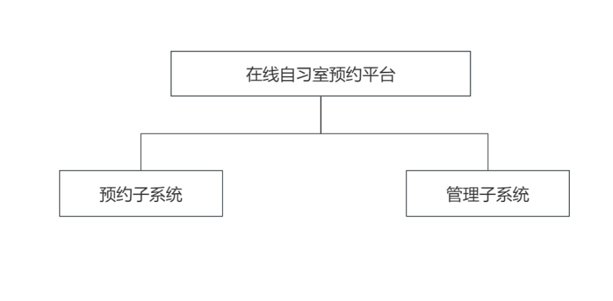

图3-3 系统功能结构图

3.2.1 预约子系统模块结构子图

预约子系统模块实现学生使用的核心功能，包括查看自习室状态、预约座位、取消预约、提交反馈、查看反馈进度、查看预约记录、查看学习统计、查看违规记录等。具体模块结构子图见图3-4。

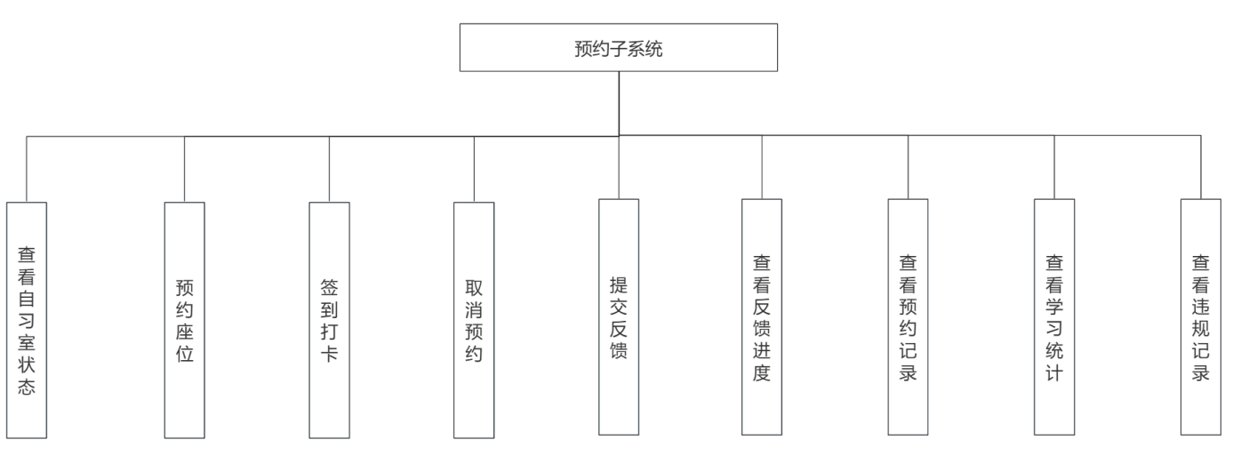

图3-4 预约子系统模块结构子图

3.2.2 管理子系统模块结构子图

管理子系统模块提供系统管理功能，包括自习室管理、反馈处理、违规管理、规则设置、通知管理等。具体模块结构子图见图3-5。

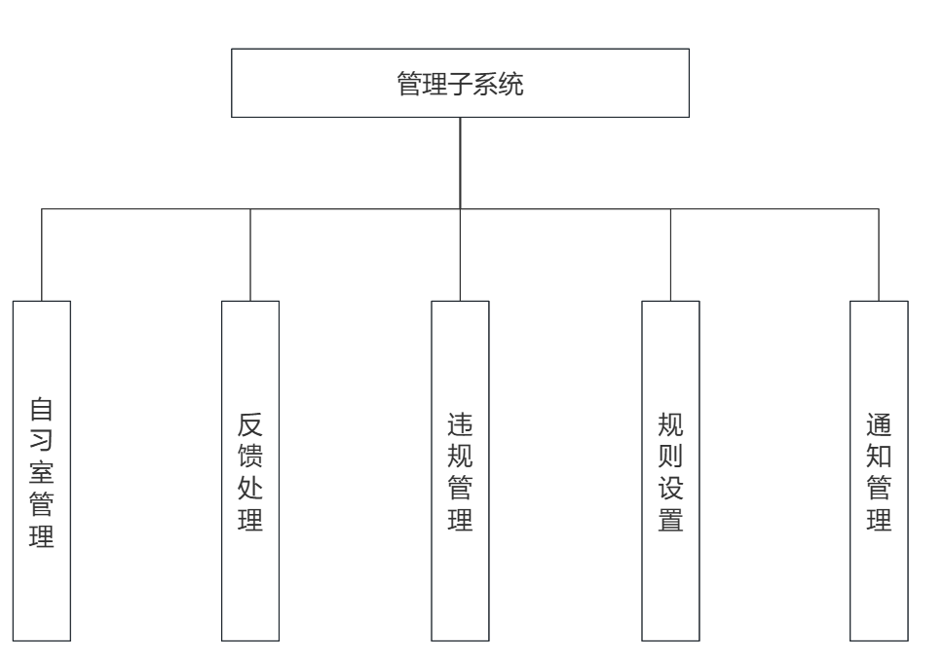

图3-5 管理子系统模块结构子图

##### 3.2.3 模块与用例的对应关系

系统中的模块是为了实现《需求规格说明书》中规定的系统功能，每个模块都要追踪到用例，模块与用例之间的具体对应关系见表3.1。

表3.1 各模块与用例的对应关系

|  |  |
| --- | --- |
| 用例名 | 模块名 |
| 查看自习室状态 | 学生端子系统--查看自习室状态 |
| 预约座位 | 学生端子系统—预约座位 |
| 取消预约 | 学生端子系统—取消预约 |
| 提交反馈 | 学生端子系统—提交反馈 |
| 查看反馈进度 | 学生端子系统—查看反馈进度 |
| 查看预约记录 | 学生端子系统—查看预约记录 |
| 查看学习情况统计 | 学生端子系统—查看学习情况统计 |
| 查看违规记录 | 学生端子系统—查看违规记录 |
| 管理自习室信息 | 管理员端子系统—自习室管理 |
| 处理反馈 | 管理员端子系统—处理反馈 |
| 标记违规 | 管理员端子系统—违规管理 |
| 用例名 | 模块名 |
| 设置预约规则 | 管理员端子系统—规则设置 |
| 发布通知 | 管理员端子系统—通知管理 |

第4章 数据库设计

将在线自习室预约平台的实体类转换为关系数据库的表，把类之间的关系转换为表之间的关系，共得到7个核心表,每个表的详细信息见表4.1--表4.7。

|  |  |  |  |  |  |  |
| --- | --- | --- | --- | --- | --- | --- |
| 字段代码 | 字段含义 | 数据类型 | 长度 | 是否必须 | 默认值 | 说明 |
| student_id | 学号 | VARCHAR | 12 | 是 | 无 | 主键 |
| name | 姓名 | VARCHAR | 6 | 是 | 无 | 无 |
| department | 院系 | VARCHAR | 15 | 是 | 无 | 无 |
| class_name | 班级 | VARCHAR | 10 | 否 | 无 | 无 |
| contact | 联系方式 | VARCHAR | 11 | 否 | 无 | 无 |
| status | 账户状态 | BOOLEAN | -- | 是 | 1 | 0-正常 1-限制 2-黑名单 |
| created_time | 创建时间 | DATETIME | -- | 是 | 当前时间 | 无 |
| updated_time | 更新时间 | DATETIME | -- | 是 | 当前时间 | 无 |

表4.1学生表student

表4.2管理员表admin

|  |  |  |  |  |  |  |
| --- | --- | --- | --- | --- | --- | --- |
| 字段代码 | 字段含义 | 数据类型 | 长度 | 是否必须 | 默认值 | 说明 |
| admin_id | 工号 | VARCHAR | 12 | 是 | 无 | 主键 |
| name | 姓名 | VARCHAR | 6 | 是 | 无 | 无 |
| 字段代码 | 字段含义 | 数据类型 | 长度 | 是否必须 | 默认值 | 说明 |
| role | 角色 | VARCHAR | 10 | 是 | 无 | 无 |
| password | 密码 | VARCHAR | 15 | 是 | 无 | 加密储存 |
| created_time | 创建时间 | DATETIME | -- | 是 | 当前时间 | 无 |

表4.3自习室表study_room

|  |  |  |  |  |  |  |
| --- | --- | --- | --- | --- | --- | --- |
| 字段代码 | 字段含义 | 数据类型 | 长度 | 是否必须 | 默认值 | 说明 |
| room_id | 自习室编号 | VARCHAR | 10 | 是 | 无 | 主键 |
| name | 自习室名称 | VARCHAR | 10 | 是 | 无 | 无 |
| location | 位置 | VARCHAR | 30 | 是 | 无 | 无 |
| total_seats | 总座位数 | INT | -- | 是 | 0 | 无 |
| opening_time | 开放时间 | TIME | -- | 是 | 无 | 无 |
| closing_time | 关闭时间 | TIME | -- | 是 | 无 | 无 |
| status | 状态 | TINYINT | -- | 是 | 1 | 0-关闭 1-开放 |
| created_time | 创建时间 | DATETIME | -- | 是 | 当前时间 | 无 |

表4.4座位表seat

|  |  |  |  |  |  |  |
| --- | --- | --- | --- | --- | --- | --- |
| 字段代码 | 字段含义 | 数据类型 | 长度 | 是否必须 | 默认值 | 说明 |
| seat_id | 座位编号 | VARCHAR | 10 | 是 | 无 | 主键 |
| room_id | 自习室编号 | VARCHAR | 10 | 是 | 无 | 外键 |
| seat_type | 座位类型 | VARCHAR | 10 | 是 | 普通 | 静音区/讨论区/带电源 |
| has_power | 是否有电源 | TINYINT | -- | 是 | 0 | 0-无1-有 |
| 字段代码 | 字段含义 | 数据类型 | 长度 | 是否必须 | 默认值 | 说明 |
| created_time | 创建时间 | DATETIME | -- | 是 | 当前时间 | 无 |
| status | 状态 | TINYINT | -- | 是 | 0 | 0-空闲 1-已预约 2-使用中 3-违规占用 |

表4.5预约记录表reservation

|  |  |  |  |  |  |  |
| --- | --- | --- | --- | --- | --- | --- |
| 字段代码 | 字段含义 | 数据类型 | 长度 | 是否必须 | 默认值 | 说明 |
| reservation_id | 预约ID | VARCHAR | 20 | 是 | 无 | 主键 |
| student_id | 学号 | VARCHAR | 12 | 是 | 无 | 外键 |
| seat_id | 座位编号 | VARCHAR | 15 | 是 | 无 | 外键 |
| date | 预约日期 | DATE | -- | 是 | 无 | 无 |
| start_time | 开始时间 | DATETIME | -- | 是 | 无 | 无 |
| end_time | 结束时间 | DATETIME | -- | 是 | 无 | 无 |
| status | 状态 | TINYINT | -- | 是 | 0 | 0-待确认 1-已预约 2-使用中 3-已完成 4-已取消 5-已过期 6-已违规 |
| created_time | 创建时间 | DATETIME | -- | 是 | 当前时间 | 无 |

表4.6反馈记录表feedback

|  |  |  |  |  |  |  |
| --- | --- | --- | --- | --- | --- | --- |
| 字段代码 | 字段含义 | 数据类型 | 长度 | 是否必须 | 默认值 | 说明 |
| feedback_id | 反馈ID | VARCHAR | 20 | 是 | 无 | 主键 |
| 字段代码 | 字段含义 | 数据类型 | 长度 | 是否必须 | 默认值 | 说明 |
| student_id | 学号 | VARCHAR | 12 | 是 | 无 | 外键 |
| type | 反馈类型 | VARCHAR | 10 | 是 | 无 | 设施故障/环境问题/建议 |
| content | 反馈内容 | TEXT | -- | 是 | 无 | 无 |
| image_url | 图片证据 | VARCHAR | 50 | 否 | 无 | 无 |
| status | 处理状态 | TINYINT | -- | 是 | 0 | 0-待处理 1-处理中 2-已解决 3-已关闭 |
| processor_id | 处理人员 | VARCHAR | 12 | 否 | 无 | 外键 |
| process_result | 处理结果 | TEXT | -- | 否 | 无 | 无 |
| created_time | 提交时间 | DATETIME | -- | 是 | 当前时间 | 无 |
| updated_time | 更新时间 | DATETIME | -- | 是 | 当前时间 | 无 |

表4.7通知表notice

|  |  |  |  |  |  |  |
| --- | --- | --- | --- | --- | --- | --- |
| 字段代码 | 字段含义 | 数据类型 | 长度 | 是否必须 | 默认值 | 说明 |
| notice_id | 通知ID | VARCHAR | 10 | 是 | 无 | 主键 |
| title | 通知标题 | VARCHAR | 30 | 是 | 无 | 无 |
| content | 通知内容 | TEXT | -- | 是 | 无 | 无 |
| publish_time | 通知发布时间 | DATETIME | -- | 是 | 当前时间 | 无 |
| receiver_scope | 通知接受范围 | VARCHAR | 20 | 是 | 无 | 无 |

第5章 详细设计

5.1 预约子系统

5.1.1预约座位顺序图

学生选择预约座位功能，系统显示可预约自习室列表，学生选择目标自习室后，系统显示座位分布图，学生选择座位，系统验证预约有效性后生成预约记录。

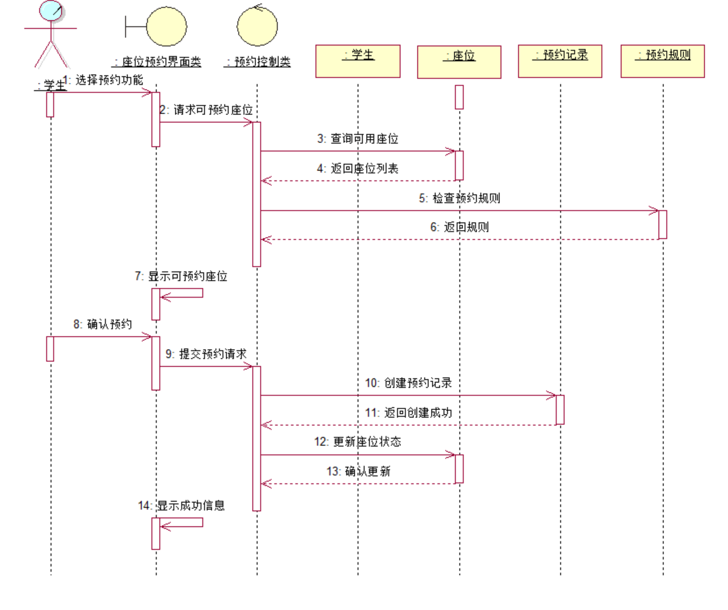图5-1 预约座位顺序图

5.1.2取消预约顺序图

学生查看我的预约列表，选择要取消的预约记录，系统检查是否可取消，确认后可取消后释放座位资源并更新预约状态。

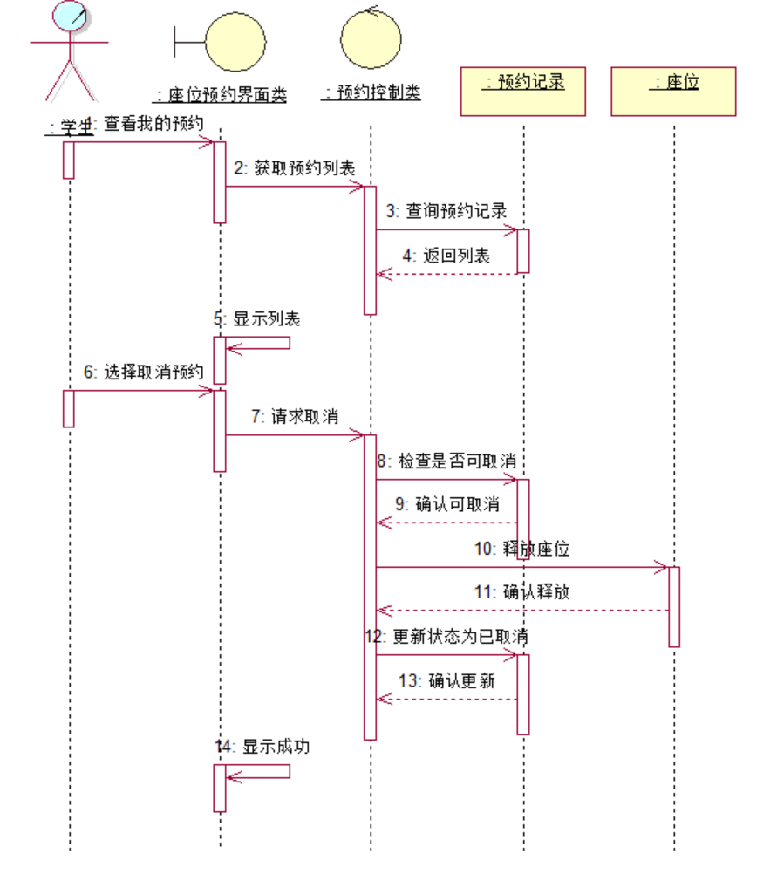

图5-2 取消预约顺序图

5.1.3 提交反馈顺序图

学生选择提交反馈功能，系统显示反馈表单，学生选择反馈类型并填写内容，提交后系统记录反馈信息。

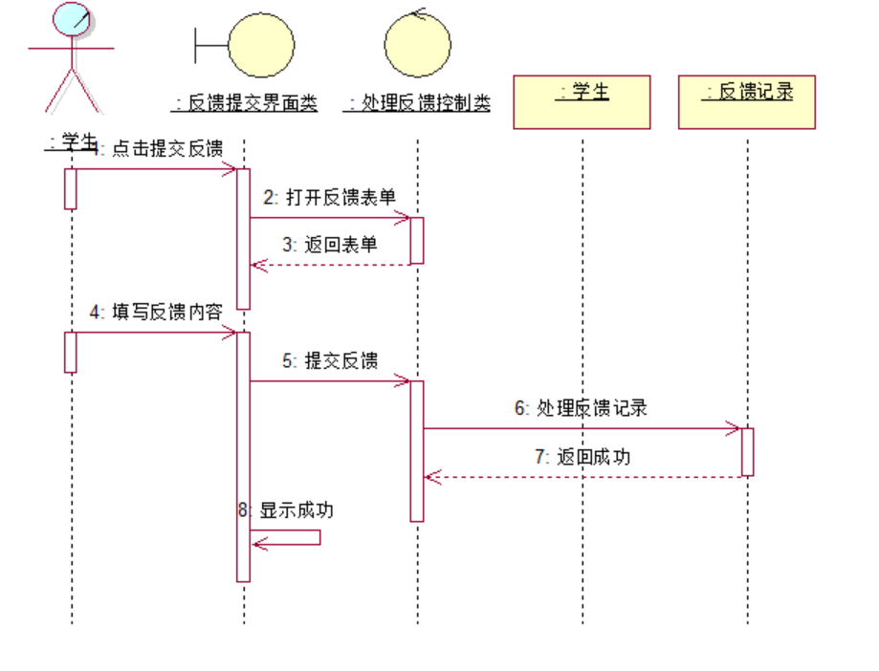

图5-3 提交反馈顺序图

5.1.4 查看反馈进度顺序图

实现学生查看已提交反馈处理进度的功能。

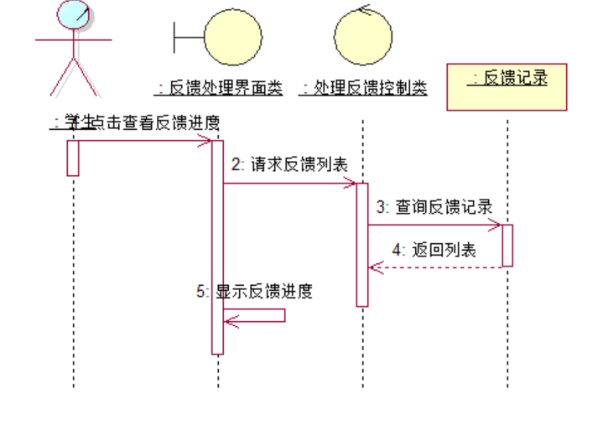

图5-4 查看反馈进度顺序图

5.1.5 查看预约记录顺序图

学生选择查看预约记录功能，系统获取并显示该学生的所有预约记录列表，学生可点击单条记录查看详情。

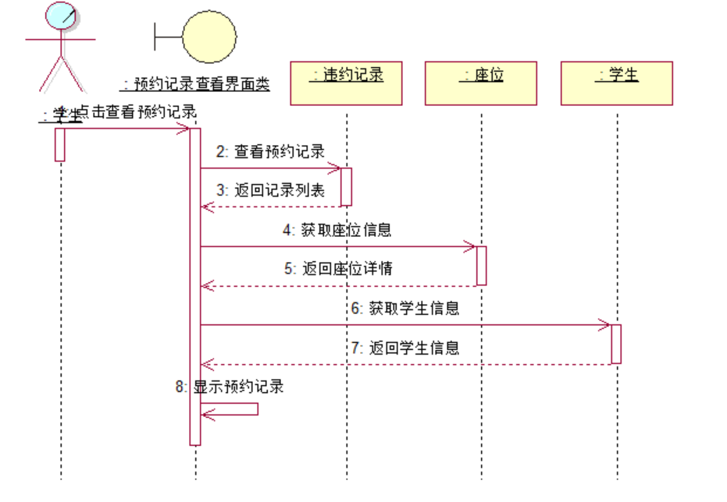

图5-5 查看预约记录顺序图

5.1.6 查看学习统计顺序图

学生选择查看学习情况统计功能，系统获取该学生的所有有效自习记录，计算并展示统计图表。

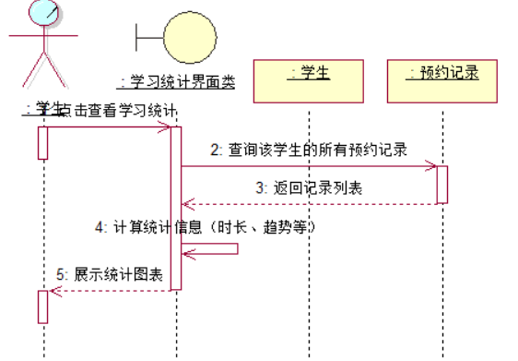

图5-6 查看学习统计顺序图

5.1.7查看违规记录顺序图

本用例实现学生查看违规记录的功能。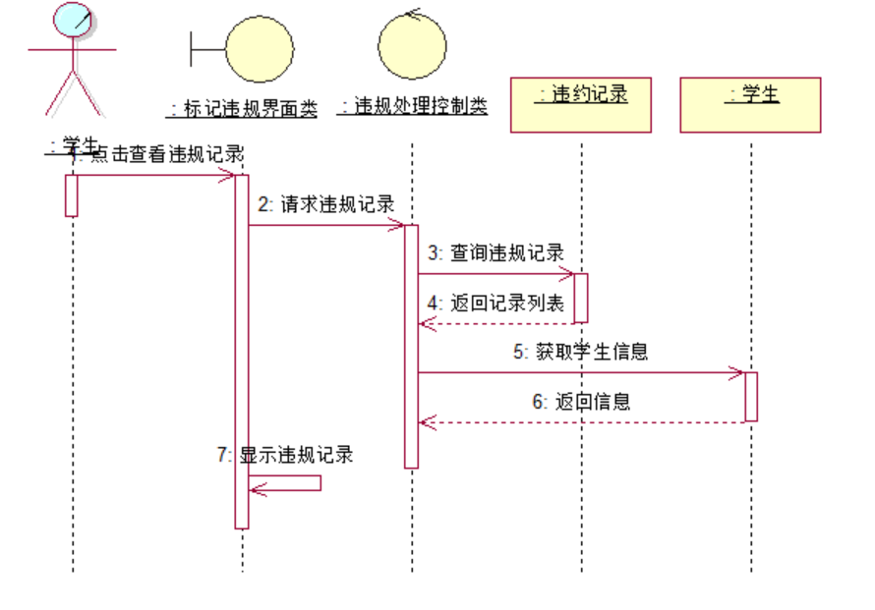

图5-7查看违规记录顺序图

5.2 管理子系统

5.2.1设置预约规则顺序图

管理员选择设置预约规则功能，系统显示当前规则设置，管理员修改各项规则参数，保存设置后系统验证规则合理性并更新预约规则。

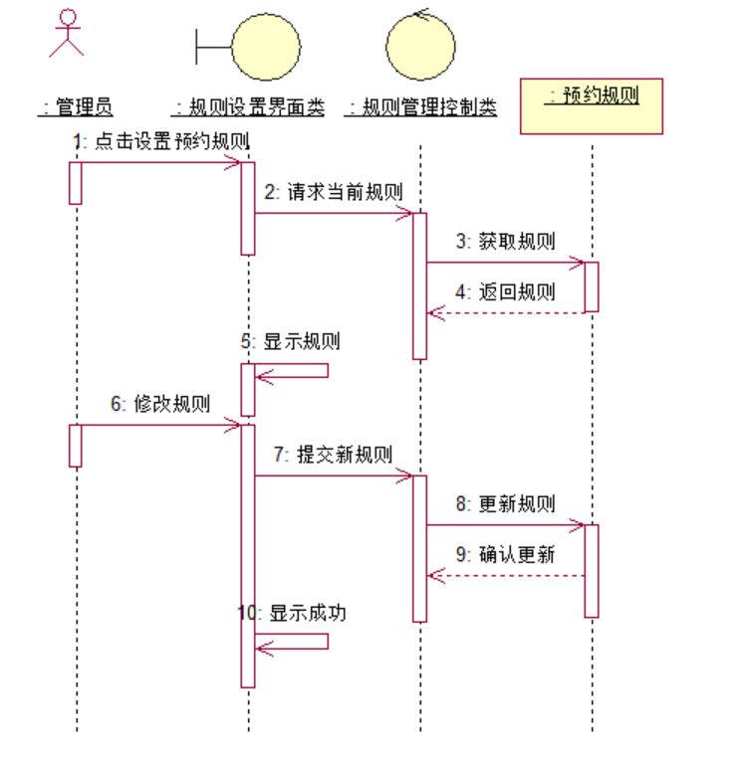

图5-9 设置预约规则顺序图

5.2.2管理自习室信息顺序图

本用例实现管理员管理自习室基本信息的功能

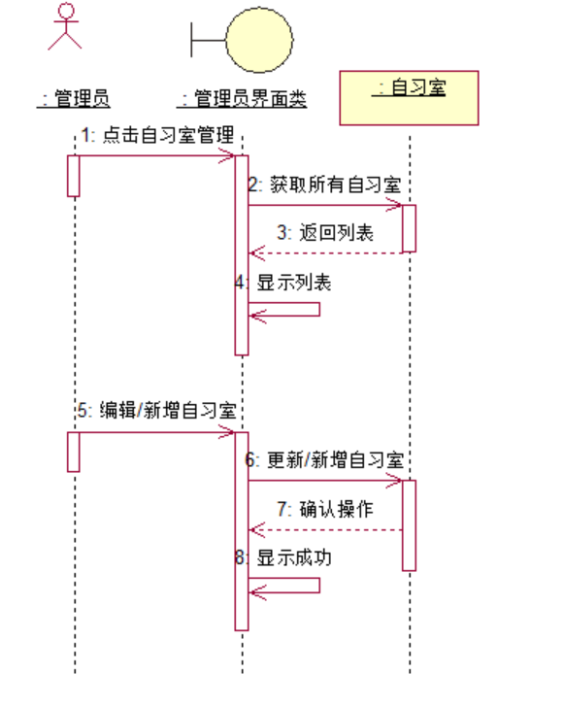

图5-10 管理自习室信息顺序图

5.2.3处理反馈顺序图

管理员选择处理反馈功能，系统显示待处理反馈列表，管理员选择特定反馈查看详情，确认问题类型和严重程度，分派任务或直接处理，填写处理结果后更新反馈状态。

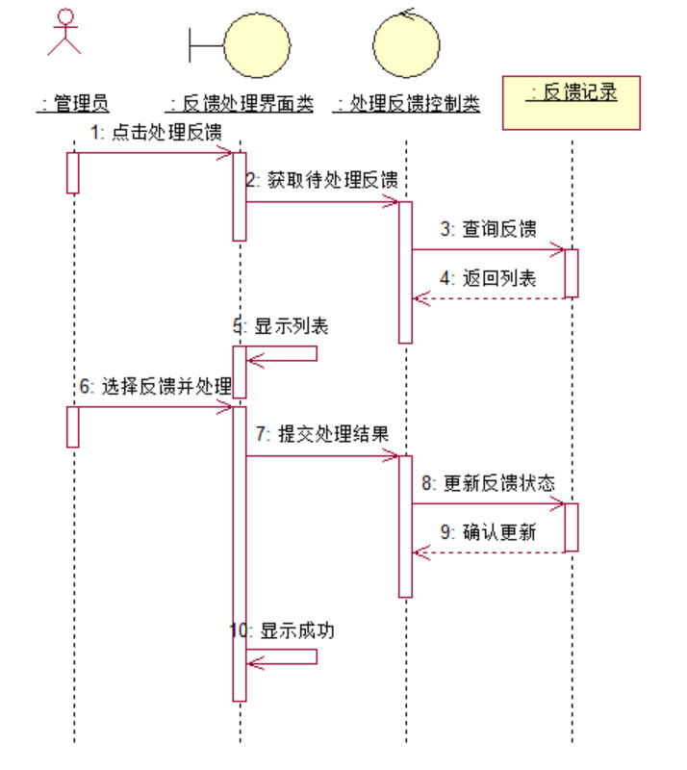

图5-11 处理反馈顺序图

5.2.4标记违规顺序图

管理员选择标记违规功能，系统提供违规记录界面，管理员输入学号或选择相关预约记录，选择违规类型并填写详情和证据，确认提交后系统记录违规信息。

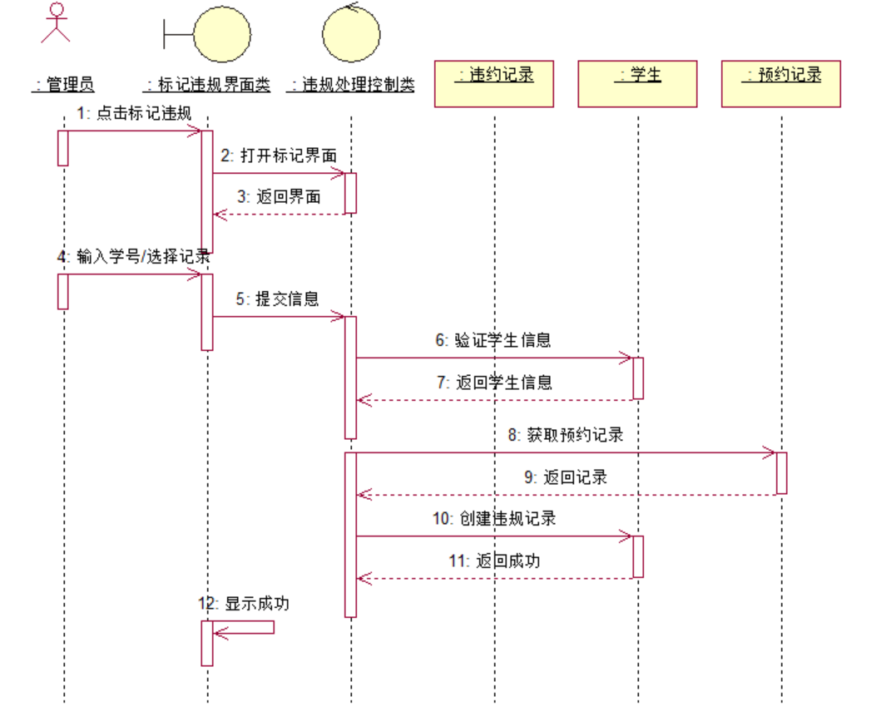

图5-12 标记违规顺序图

第6章 状态图

6.1预约记录状态图

本系统中预约记录是跟踪学生预约全生命周期的核心实体，其状态与学生操作（预约、签到、取消）、系统规则（超时、违规）强绑定，需记录从 “创建” 到 “结束” 的完整流转，共包含 待确认、已确认、已签到、已取消、已完成、已违规5 种核心状态，如图6-1所示。

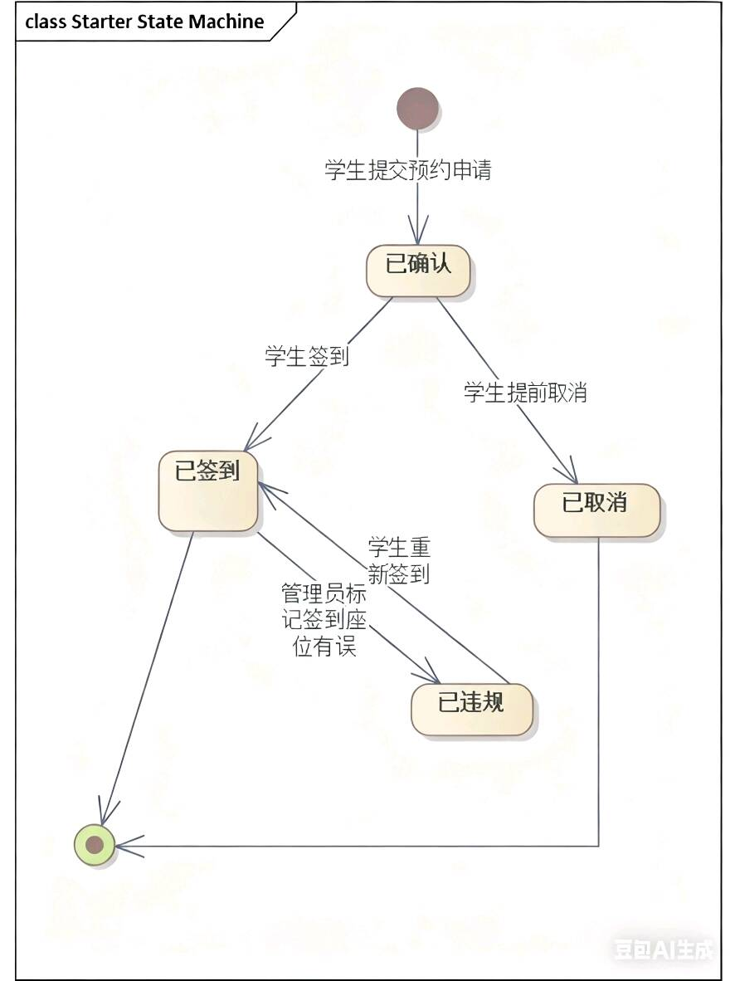

图6-1 预约记录类状态图

6.2座位状态图

本系统中座位是连接 “学生预约 - 签到使用 - 管理员管理” 全流程的核心实体，其状态直接反映资源占用情况，需根据学生操作（预约、签到、签退、取消预约）和系统规则（超时未签到）动态转换，共包含 空闲、已预约、使用中、不可用4种核心状态。

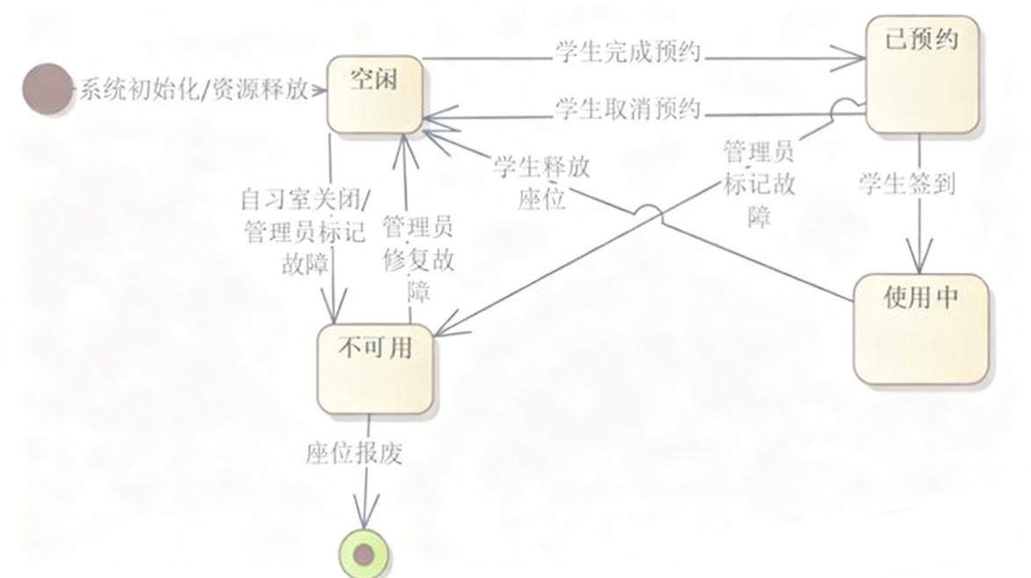

图6-2 座位类状态图

第7章 类设计

7.1 预约子系统

7.1.1 座位预约类设计

Reservation 为预约记录实体类，其中包含了预约ID（reservationId）、学生ID（studentId）、座位ID（seatId）、预约日期（reserveDate）、开始时间（startTime）、结束时间（endTime）、预约状态（status）七个属性。

IReservationService 为预约服务接口，ReservationServiceImpl 为预约服务实现类，用于实现座位预约主要逻辑，包含 getAvailableSeats() 方法负责查询可用座位，checkReservationRules() 负责检查预约规则，createReservation() 负责创建预约记录，updateSeatStatus() 负责更新座位状态。

ReservationController 为预约服务控制类，定义数据交互格式，提供前端调用接口。ReservationInterface 为座位预约界面类，负责展示预约页面和交互操作，包含 selectReservationFunction() 方法负责选择预约功能，displayAvailableSeats() 负责显示可预约座位，confirmReservation() 负责确认预约。

Seat 为座位实体类，ReservationRule 为预约规则实体类，两者共同支撑预约业务逻辑。如图 7-1 所示。

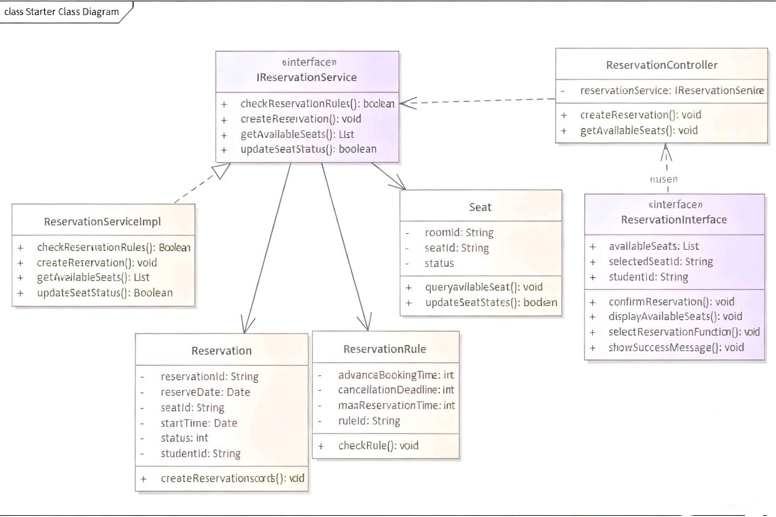

图7-1 座位预约类设计

7.1.2 取消预约类设计

Reservation 为预约记录实体类，其中包含了预约ID（reservationId）、学生ID（studentId）、座位ID（seatId）、开始时间（startTime）、结束时间（endTime）、预约状态（status）六个属性。

IReservationService 为预约服务接口，ReservationServiceImpl 为预约服务实现类，用于实现取消预约主要逻辑，包含 getReservationList() 方法负责获取预约列表，checkCancelable() 负责检查是否可取消，cancelReservation() 负责执行取消操作。

ReservationController 为预约服务控制类，定义数据交互格式，提供前端调用接口。ReservationInterface 为预约界面类，负责展示预约页面和交互操作，包含 viewMyReservations() 方法负责查看我的预约，displayReservationList() 负责显示预约列表，selectReservationToCancel() 负责选择取消预约。

Seat 为座位实体类，与预约记录关联，在取消预约时需释放座位资源。如图 7-2 所示。

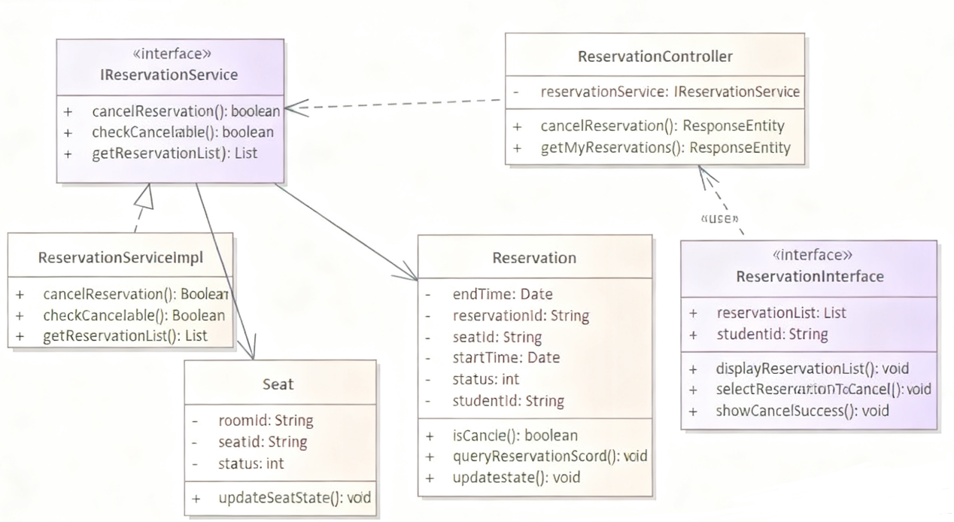

图7-2 取消预约类设计

7.1.3 反馈提交类设计

FeedbackRecord 为反馈记录实体类，其中包含了反馈ID（feedbackId）、学生ID（studentId）、反馈类型（feedbackType）、反馈内容（content）、提交时间（submitTime）、处理状态（status）六个属性。

IFeedbackService 为反馈服务接口，FeedbackServiceImpl 为反馈服务实现类，用于实现反馈提交主要逻辑，包含 openFeedbackForm() 方法负责打开反馈表单，processFeedback() 负责处理反馈记录，submitFeedback() 负责提交反馈。

FeedbackController 为反馈服务控制类，定义数据交互格式，提供前端调用接口。FeedbackInterface 为反馈提交界面类，负责展示反馈页面和交互操作，包含 clickSubmitFeedback() 方法负责点击提交反馈，displayFeedbackForm() 负责显示反馈表单，fillFeedbackContent() 负责填写反馈内容。

Student 为学生实体类，与反馈记录关联，记录反馈提交者信息。如图 7-3 所示。

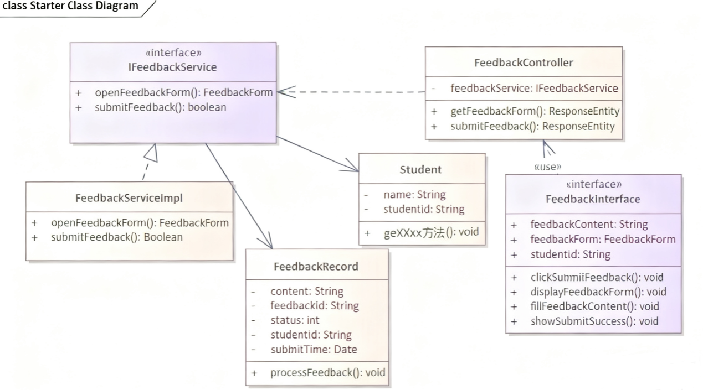

图7-3 反馈提交类设计

7.1.4 反馈进度查看类设计

FeedbackRecord 为反馈记录实体类，其中包含了反馈ID（feedbackId）、学生ID（studentId）、反馈类型（feedbackType）、提交时间（submitTime）、处理状态（status）、处理人员（handler）、处理结果（result）七个属性。

IFeedbackQueryService 为反馈查询服务接口，FeedbackQueryServiceImpl 为反馈查询服务实现类，用于实现反馈进度查看主要逻辑，包含 getFeedbackList() 方法负责获取反馈列表，queryFeedbackRecords() 负责查询反馈记录。

FeedbackProgressController 为反馈进度控制类，定义数据交互格式，提供前端调用接口。FeedbackProgressInterface 为反馈处理界面类，负责展示反馈进度页面，包含 clickViewProgress() 方法负责点击查看反馈进度，displayFeedbackProgress() 负责显示反馈进度，showFeedbackList() 负责显示列表。

Student 为学生实体类，与反馈记录关联，标识反馈提交者。如图 7-4 所示。

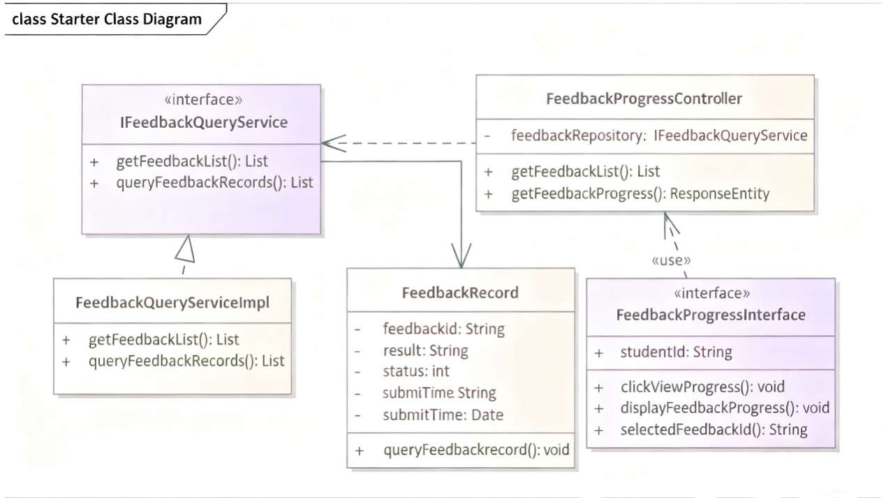

图7-4 反馈进度查看类设计

7.1.5预约记录查看类设计

Reservation 为预约记录实体类，其中包含了预约ID（reservationId）、学生ID（studentId）、座位ID（seatId）、预约日期（reserveDate）、开始时间（startTime）、结束时间（endTime）、预约状态（status）七个属性。

IReservationQueryService 为预约查询服务接口，ReservationQueryServiceImpl 为预约查询服务实现类，用于实现预约记录查看主要逻辑，包含 getReservationRecords() 方法负责获取预约记录列表，getSeatInfo() 负责获取座位信息，getStudentInfo() 负责获取学生信息。

ReservationQueryController 为预约查询控制类，定义数据交互格式，提供前端调用接口。ReservationRecordInterface 为预约记录查看界面类，负责展示预约记录页面，包含 viewReservationRecords() 方法负责查看预约记录，displayRecordList() 负责显示记录列表。

Seat 为座位实体类，Student 为学生实体类，两者与预约记录关联，提供完整的预约信息展示。如图 7-5 所示。

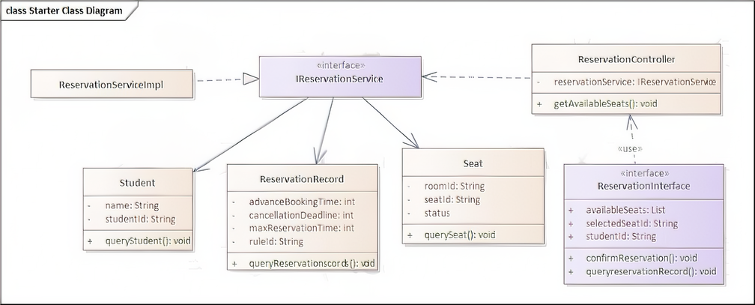

图7-5 预约记录查看类设计

7.1.6 学习统计查看类设计

Reservation 为预约记录实体类，其中包含了预约ID（reservationId）、学生ID（studentId）、座位ID（seatId）、开始时间（startTime）、实际使用时长（actualDuration）五个属性。

ILearningStatisticsService 为学习统计服务接口，LearningStatisticsServiceImpl 为学习统计服务实现类，用于实现学习统计查看主要逻辑，包含 calculateStatisticsChart() 方法负责计算统计图表，queryReservationRecords() 负责查询该学生的所有预约记录。

LearningStatisticsController 为学习统计控制类，定义数据交互格式，提供前端调用接口。LearningStatisticsInterface 为学习统计界面类，负责展示学习统计页面，包含 viewLearningStatistics() 方法负责查看学习统计，displayStatisticsChart() 负责显示统计图表。

Student 为学生实体类，与预约记录关联，提供学习统计数据源。如图 7-6所示。

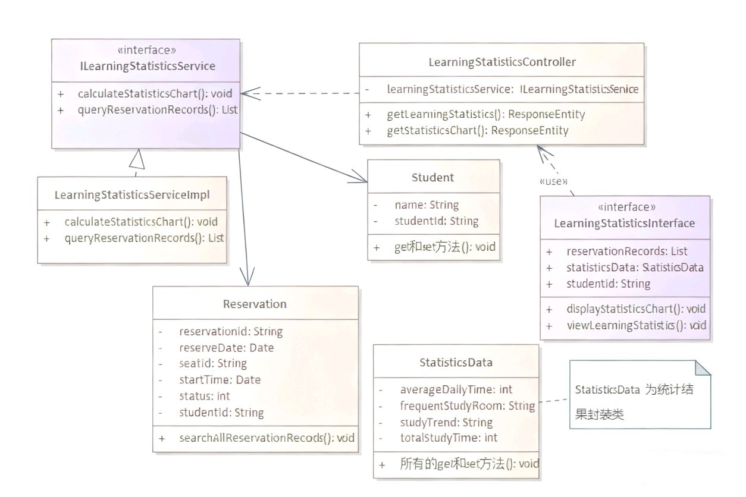

图7-6 学习统计查看类设计

7.1.7违规记录查看类设计

ViolationRecord 为违规记录实体类，其中包含了违规ID（violationId）、学生ID（studentId）、违规类型（violationType）、违规时间（violationTime）、处理措施（penalty）、处理状态（status）六个属性。

IViolationQueryService 为违规查询服务接口，ViolationQueryServiceImpl 为违规查询服务实现类，用于实现违规记录查看主要逻辑，包含 getViolationRecords() 方法负责查询违规记录，getStudentInfo() 负责获取学生信息。

ViolationHandleController 为违规处理控制类，定义数据交互格式，提供前端调用接口。ViolationMarkInterface 为标记违规界面类，负责展示违规记录页面，包含 requestViolationRecords() 方法负责请求违规记录，displayViolationRecords() 负责显示违规记录。

Student 为学生实体类，与违规记录关联，标识违规行为主体。如图 7-8 所示。

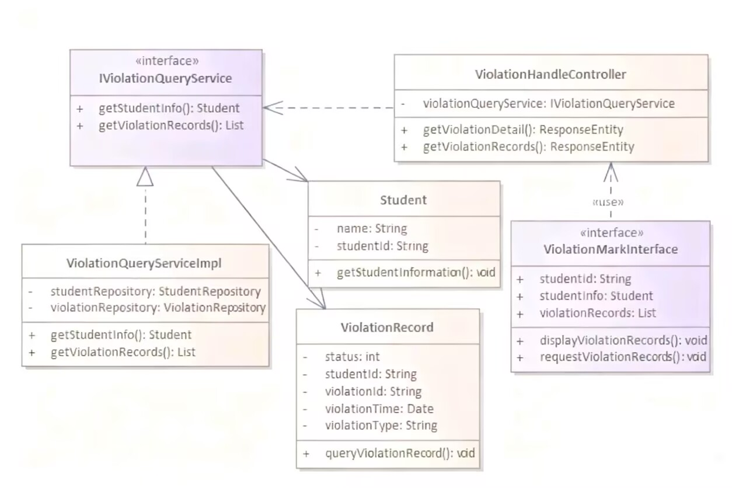

图7-7 违规记录查看类设计

7.2 管理子系统

7.2.1 管理员反馈处理类设计

FeedbackRecord 为反馈记录实体类，其中包含了反馈ID（feedbackId）、学生ID（studentId）、反馈类型（feedbackType）、反馈内容（content）、提交时间（submitTime）、处理状态（status）、处理结果（result）七个属性。

IFeedbackProcessService 为反馈处理服务接口，FeedbackProcessServiceImpl 为反馈处理服务实现类，用于实现管理员反馈处理主要逻辑，包含 getPendingFeedback() 方法负责获取待处理反馈，updateFeedbackStatus() 负责更新反馈状态，processFeedback() 负责处理反馈。

FeedbackProcessController 为反馈处理控制类，定义数据交互格式，提供前端调用接口。FeedbackProcessInterface 为管理员反馈处理界面类，负责展示反馈处理页面，包含 clickProcessFeedback() 方法负责点击处理反馈，displayFeedbackList() 负责显示列表，selectAndProcessFeedback() 负责选择反馈并处理。

Admin 为管理员实体类，与反馈处理记录关联，标识处理人员信息。如图 7-8 所示。

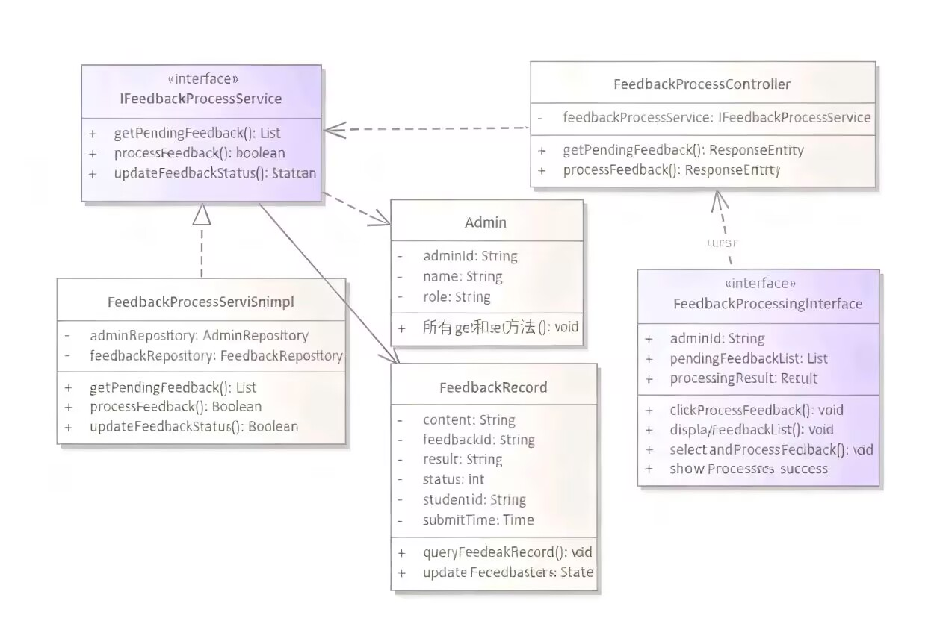

图7-8 管理员反馈处理类设计

7.2.2管理员标记违规类设计

ViolationRecord 为违规记录实体类，其中包含了违规ID（violationId）、学生ID（studentId）、违规类型（violationType）、违规时间（violationTime）、违规详情（details）、处理措施（penalty）、处理人员（handler）七个属性。

IViolationMarkService 为违规标记服务接口，ViolationMarkServiceImpl 为违规标记服务实现类，用于实现管理员标记违规主要逻辑，包含 openMarkInterface() 方法负责打开标记界面，verifyStudentInfo() 负责验证学生信息，getReservationRecords() 负责获取预约记录，createViolationRecord() 负责创建违规记录。

ViolationMarkController 为违规标记控制类，定义数据交互格式，提供前端调用接口。ViolationMarkInterface 为标记违规界面类，负责展示标记违规页面，包含 clickMarkViolation() 方法负责点击标记违规，inputStudentInfo() 负责输入学号/选择记录，submitViolationInfo() 负责提交信息。

Student 为学生实体类，Reservation 为预约记录实体类，Admin 为管理员实体类，三者共同支撑违规标记业务逻辑。如图 7-9所示。

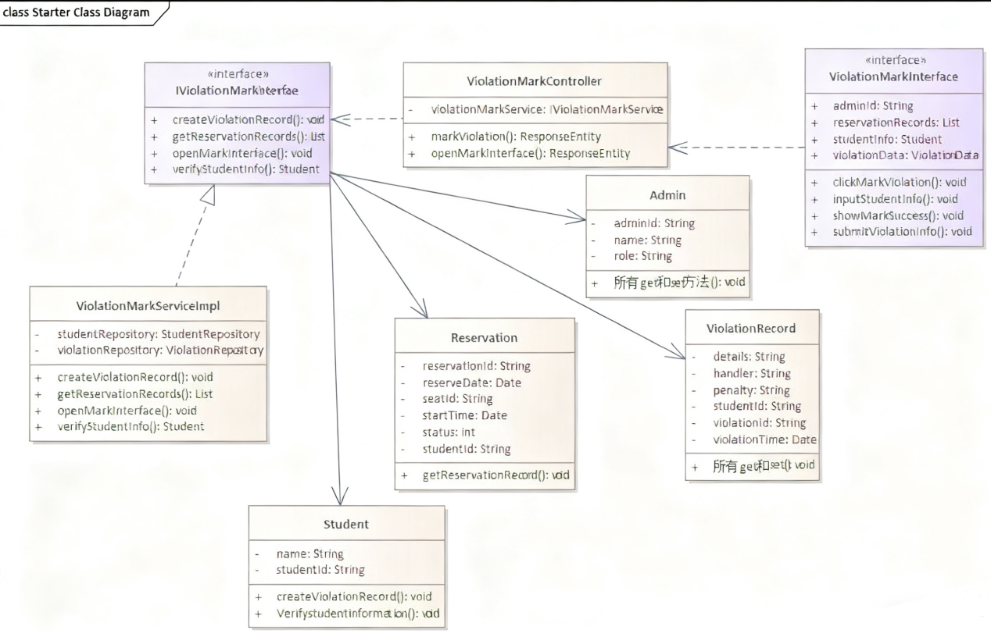

图7-9 管理员标记违规类设计

7.2.3管理员发布通知类设计

Notice 为通知实体类，其中包含了通知ID（noticeId）、标题（title）、内容（content）、发布者（publisher）、发布时间（publishTime）、接收范围（receiverScope）、紧急程度（urgency）七个属性。

INoticePublishService 为通知发布服务接口，NoticePublishServiceImpl 为通知发布服务实现类，用于实现管理员发布通知主要逻辑，包含 openEditInterface() 方法负责打开编辑界面，createNoticeRecord() 负责创建通知记录，publishNotice() 负责发布通知。

NoticePublishController 为通知发布控制类，定义数据交互格式，提供前端调用接口。NoticePublishInterface 为发布通知界面类，负责展示通知发布页面，包含 clickPublishNotice() 方法负责点击发布通知，openEditInterface() 负责打开编辑界面，fillNoticeContent() 负责填写通知内容。

Admin 为管理员实体类，与通知记录关联，标识通知发布者信息。如图 7-10 所示。

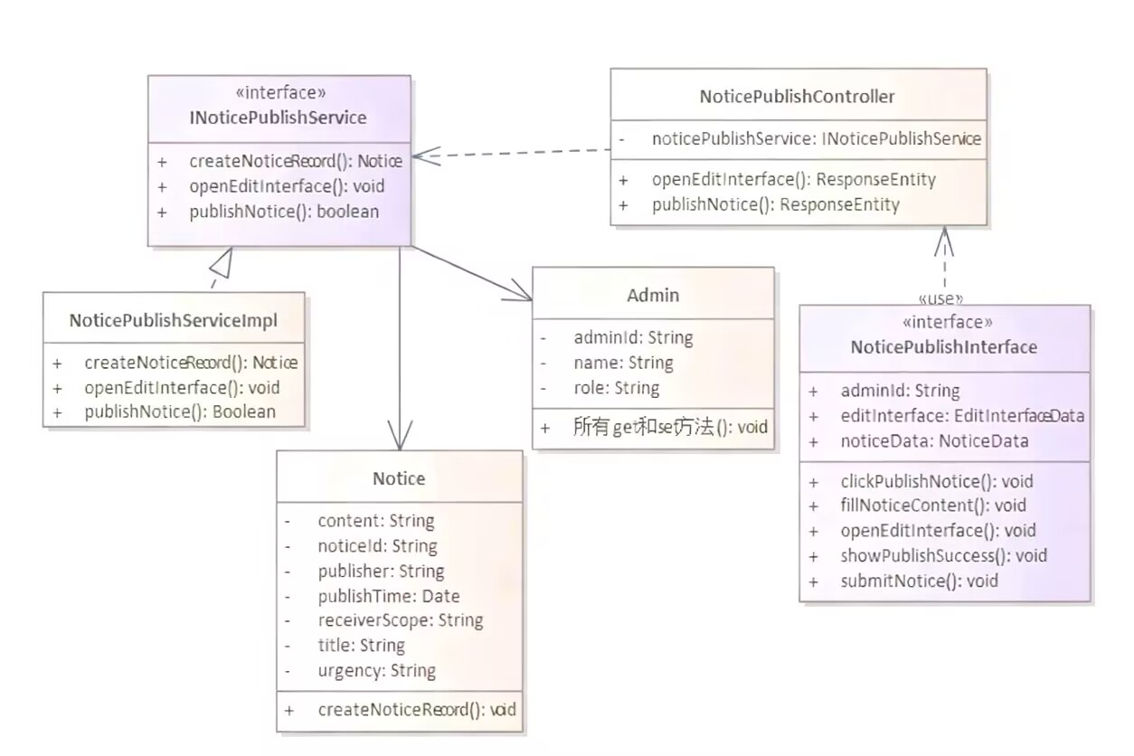

图7-10 管理员发布通知类设计